

软件工程PK项目——
校友通讯录

需求规格说明书

院系： 软件学院
姓名： 李超
版本： 1.02版
日期： 2015.05.11

目录
1．引言 1
1.1编写目的 1
1.2项目背景 2
1.3参考资料 2
2．任务概述 2
2.1目标 2
2.2运行环境 2
2.3条件与限制 2
3．功能需求 3
3.1功能划分 3
3.2用例图 3
3.3用例描述 6
4．流程图 7
5．非功能的规定 8
5.1系统健壮 8
5.2可复用性 8
5.3可拓展性 8
5.4 高效性 8
5.5 安全性 8
6．数据库管理能力要求 8
7．接口 8

- 引言
1.1编写目的
在科技日益发达的今天，各类软件也是层出不穷，然而却常常丧失了其开发的本意。值校庆30周年之际，借软件工程PK的机会，我借助软件工程、面向对象设计和数据库的知识，做了一个名为“校友通讯录”的软件，专门用作登记记录校友的资料，以方便日后的进一步联系。
1.2项目背景
在二十一世纪的今天，电脑端的通讯录已经少人问津，然而我们可以转换角度，把它用作一个信息记录软件而不是为了即时联系。其优点相比于手机通讯录是功能更为强大，记录资料更为多样，存储信息量大。相比于Excel等也有很大优点，即便于操作，一目了然。
恰逢我校区30周年校庆之际，定会有大批校友回校探访。此软件可以帮助学校工作人员进行统计工作。并且在登记时可以对各位校友进行职业方面（自定义）的分类，更有针对性，便于日后工作。

1.3参考资料
《软件工程——原理、方法与应用》 史济民、顾春华、郑红 编著
《面向对象设计UML实践》 Mark Priestley 著

2.任务概述
2.1目标
目标是设计实现一个实用的通讯录软件，接下来我们就对这款软件的设计进行简单的需求分析：
首先，需要有一个登录管理，这套软件的使用者一般为学校工作人员或者相关老师，不是随便什么人都能进入查看的，所以应该有登陆界面来控制。面向这些对象，即本系统的管理人员进入系统需要输入密码。登陆成功进入系统后，就看到了整个系统的主界面。
在主界面的主要信息是当前的校友信息，包括姓名、照片、生日、电话、职业等。在主界面的上部有可以选择的按键，分别进入新增校友界面、更改管理者密码、注册新管理员等。
本系统设计思路较为简单，所以将信息设计的全面复杂了一些。

2.2运行环境
操作系统：Microsoft Windows 7 Advanced Server
支持环境：IIS 5.0
数 据 库：SQLServer 2012

2.3条件与限制
本系统适用于多种场合的通讯录，但是功能设置和采集信息的选择更适合用作校友、战友等转移方面的联系人，既实现了一款通讯录的基本功能，又最大限度的贴合对特定群体信息收集的需要，以适用于校庆时期的需求。功能较为单一，所以本系统在短期内即进行开发和更新也便于维护。

3.功能需求
3.1功能划分
模块名称 | 功能 | 子功能 | 功能说明
注册 | 管理员进行注册 | 注册 | 注册成为管理员，进行录入、修改等工作
登陆 | 管理员登陆 | 登陆 | 管理员登陆，进行录入修改等工作
录入 | 录入联系人信息  录入备忘事项 | 添加联系人  添加备忘 | 录入联系人的各种信息
查询 | 查询联系人信息  查询备忘事项 | 查询联系人  查询备忘 | 根据查询联系人，得到其一系列信息

3.2用例图
3.2.1 总用例

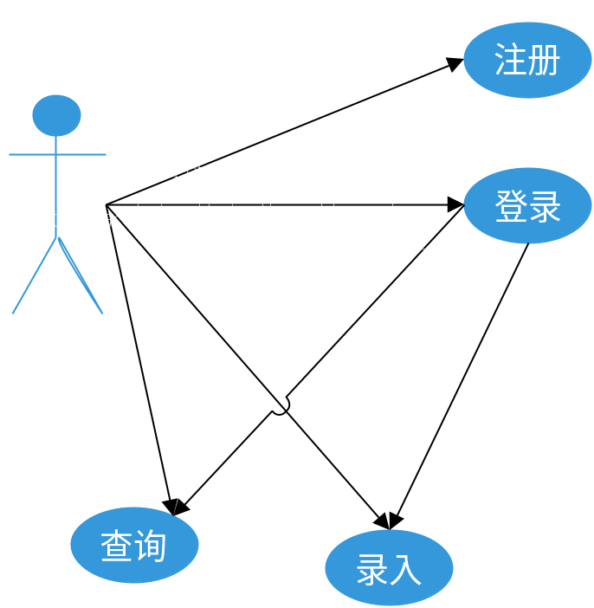

3.2.2注册
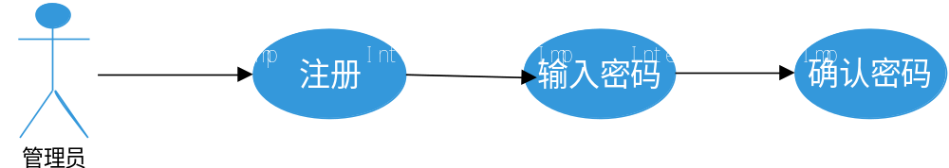
3.2.3登陆
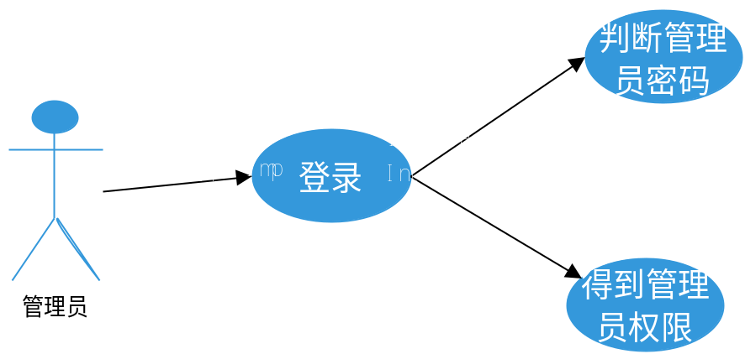
3.2.4录入
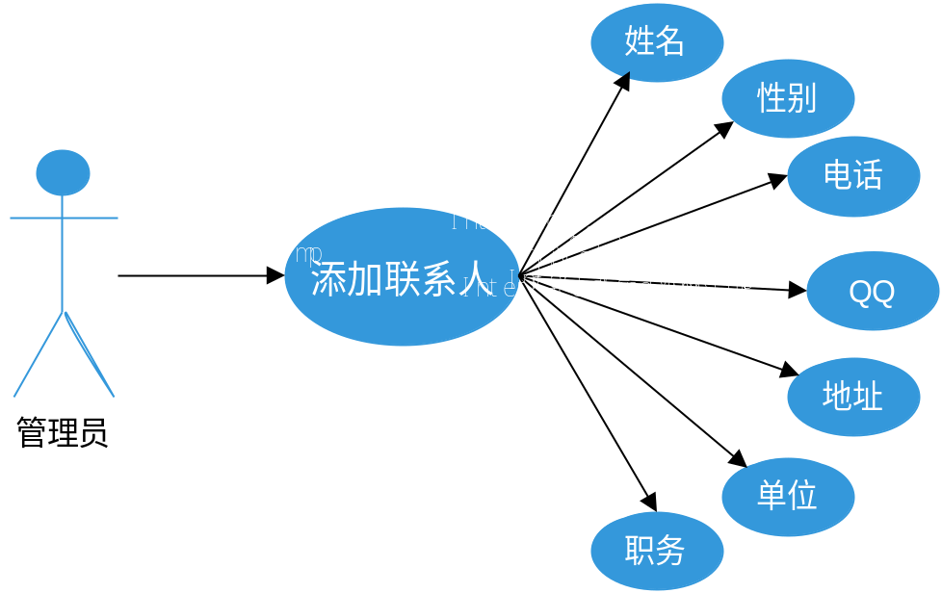
3.2.5查询
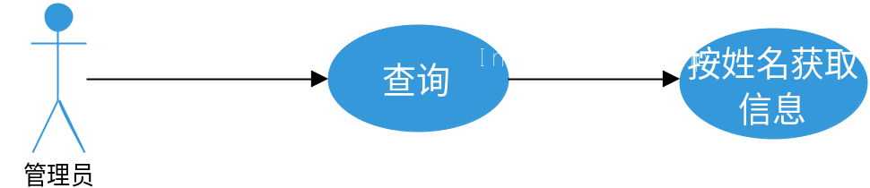
3.3用例描述
功能 | 具体描述 | 备注
注册 | 注册用户名，输入密码并再次输入确认，以防止输错 | 针对新增的管理员，适用不同单位不同人群
登陆 | - 输入用户名和密码，若和数据库中存储的注册时密码相同，登陆成功  - 登陆成功后进入主界面，获得当前管理员的通讯录
录入 | - 点击新增联系人，为新的联系人分配空间  - 出现空白资料页面，填入各种资料如电话、地址等，还可以选择性别、上传照片  - 可以继续进行修改、保存等功能 | 加入上传照片的功能，使工作人员工作更高效，通讯录也更加丰富
查询 | - 进入查询与编辑界面  - 输入姓名进行查询，可获得其他一系列资料  - 查询界面可进一步编辑已有信息

- 流程图
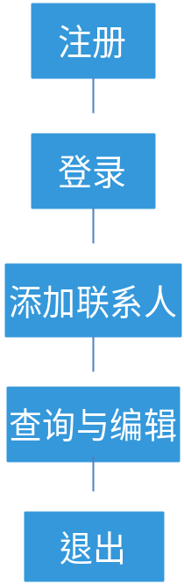

- 非功能的规定
5.1系统健壮
具有一定的容错能力，并且以友好的方式告之用户。
5.2可复用性
系统组件的可重复使用。
5.3可扩展性
符合开闭原则，添加新功能时不会对原系统造成太大影响。
5.4高效性
数据库设计良好，能够与系统交高效的交互。
5.5安全性
系统可自动备份数据库，防止意外操作引起的数据损坏。

- 数据库管理能力要求
本系统使用SQL Server数据库，用来存储管理员、联系人等系统信息，数据库要求如下：
- 在不影响效率的情况下尽可能满足3N范式
- 数据库表之间联系紧密，便于维护
- 满足数据库设计的重要原则
7.接口
(1) 用户接口
用户在登录页面输入的用户名和密码，系统根据用户名判断用户的身份并赋予相应的权限。登录系统后即可进行相应的操作。
(2) 硬件接口（逻辑结构，物理地址）
软件支持常用的服务器及个人计算机。
(3) 软件接口
软件运行在windows操作系统之上，系统分为三层结构：表示层、应用层、数据存储层，采用MVC架构，软件在后台与数据库进行交互。
(4) 通信接口（局域网，远程串行设备）
系统暂时不作考虑。

